**和声色彩**

**定义：**和声色彩是指和声进行中的新鲜感，描述了不同和声之间的对比关系。

具体而言，和声色彩量化方法用数值化的形式刻画了了不同和声间组合音的相对变化情况，易于计算并试图寻求普遍的和弦变化规律。

**计算方法：**

首先给出以下定义：

纯五圆图：如下图，将C作为标准音（为其分配基数0），将十二平均律的十二个音以及所有等音组成的纯五音列（即相邻两个音构成纯五度关系）顺序排列在圆盘上.圆盘共十二个位置，每个位置根据不同的等音，分配不同的基数，同一个位置的等音间相差12或24，例如C、D**bb**、B# ，按照十二平均律其实际音高相同，但在纯五圆图上的基数分别是0、-12与12。

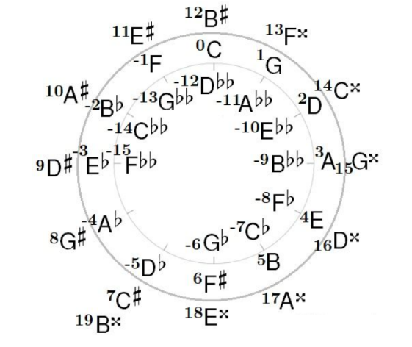

进一步地，为了量化和弦色彩的数值，引入KD值和K差值的概念。

**KD值：**

KD值是指和弦组成音的平均基数，描述了两个和弦的相对色彩，其值若为正，则表明后一和弦相对前一和弦具有右旋色彩；其值若为负，则表明后一和弦相对前一和弦具有左旋色彩。

例如C大三和弦，其组成音是C、E、G，经过查询纯五圆图，其基数分别为0、4、1，则其KD值为（0+4+1）/3=1.67。在这里，规定两个和弦KD值的差应在[-6, 6]区间内，如果超过这一范围，若KD>6，则需要用-12+KD进行KD值调整，若KD<-6，则需要用12+KD进行调整，以获取真实KD值。例如C转化到Fbm和弦，C和弦的KD值为 $\frac{5}{3}$，Fbm和弦组成音为Fb、Abb、Cb，其KD值为（-8-11-7）/3= - $\frac{26}{3}$，其差为- $\frac{26}{3}$- $\frac{5}{3}$ = - 10.33，则其真实KD值应为 -10.33 + 12 = 1.67，事实上，Fbm和弦就是Em和弦，而C和弦与Em和弦的KD差恰为1.67，这印证了此计算方法的合理性。

**其计算过程形式化描述如下：**

（1）根据和弦组成音计算 ${KD}_{pre}$，若某一和弦的组成音在纯五圆图上的基数为n1、n2……nt，则

（2）若值在[-6, 6]中，则无需调整

$${KD=KD}_{pre}$$

若 ${KD}_{pre}$ >6，则

$${KD=-12+KD}_{pre}$$

若 ${KD}_{pre}$ <-6，则

$${KD=12+KD}_{pre}$$

**K差值**

K差值的提出致力于进一步对KD值计算的思路进行扩充，其数值大小更确切地展示了两个不同和弦的色彩关系。在计算KD值时，C大三和弦与Csus4和弦的KD值相同，但我们显然不能认为其二者的和弦色彩完全相同，因此我们需要引入K差值加以补充。

两个和弦的K差值的计算公式如下：

若A和弦的组成音在纯五圆图的基数为a1、a2……an，B和弦的组成音在纯五圆图的基数为b1、b2……bm

其中是指A和弦与B和弦的KD差的符号；norm是归一化函数，使得参数被约束在[0, 1]之间，在实践中一个有效的归一化函数是

$norm\left(x\right)=\frac{2}{π}arctan⁡(\frac{1}{54}x)$；

$\sum_{1≤i≤n, 1≤j≤m,a_{i}≠b_{j}}{|a_{i}-b_{j}|}$ 是指遍历计算两个和弦中不同音的基数差。

具体计算步骤为：

1. 根据KD值计算流程，计算 ${KD}_{A}$ 与 ${KD}_{B}$，并计算 ${KD}_{AB}={KD}_{B}-{KD}_{A}$，取其符号作为 $K_{AB}$ 的符号
2. 在A、B和弦的组成音中，去掉两和弦中公有的音符，其经过变换后为 $\hat{A}$ 与 $\hat{B}$
3. 对 $\hat{A}$ 与 $\hat{B}$ 的组成音进行遍历计算其二者间所有音程差的绝对值的和。
4. 对（3）中结果进行归一化函数处理和添加符号，即可得到最终的K值